|  |  |  |
| --- | --- | --- |
| **SAÜ MÜH. FAK. ELEKTRİK-ELEKTRONİK MÜHENDİSLİĞİ BÖLÜMÜ**  **DİFERANSİYEL DENKLEMLER FİNAL SINAV SORULARI** | | |
| **Soru 1)** | diferansiyel denkleminin bir özel çözümü olduğuna göre genel çözümü bulunuz. (**20 puan / PÇ 4**) | |
| **Soru 2)** | **Şekil 1** | |
| Şekil 1’de verilen devrede;  **a)**  **(20 puan / PÇ1)**  **b)**  **(5 puan / PÇ1)**  olduğuna göre, yukarıdaki denklemlerde görülen X, U, A, B, C ve D matrislerinin içeriklerini; devre parametreleri olan "R, L, C1, C2 , m " değerleri ile ayrıca, "durum değişkenleri" ve "kontrol değişkenleri" cinsinden elde ediniz.  **Not**: Durum değişkeni (X) vektöründe üstte gerilimler kullanılacaktır. | |
| **Soru 3)** | **(10/15 puan / PÇ2**) | Yanda verilen durum denkleminin;   1. Homojen çözümünü 2. Özel çözümünü bulunuz.   **Not**: Serbest seçilebilecek bir sabit var ise bu sabit değeri "1" alınacaktır.  u(t) birim basamak fonksiyonudur. |
| **Soru 4)** | y1(t)  **Şekil 2** | |
| **a)** | Şekil 2’de verilen devrede, R1= 1ohm, R2=1/5ohm, L=1/2H, C=1F, E1= 20 V,olduğuna göre, s domeni modellerini ve **çevre akımları yöntemini** kullanarak önce s’e bağlı değerini sonra da t’ye bağlı değerlerini elde ediniz.  **(15 puan / PÇ 2)** | |
| **b)** | $L\left\{\int_{0}^{t}{t\cosh{3t}} \right\}$ Laplace dönşümünü bulunuz. **(8 puan / PÇ 2)** | |
| **c)** | $f\left(s\right)=\frac{e^{-3s}}{s^{2}+1}$ fonksiyonunun ters Laplace dönüşümünü bulunuz. **(7 puan / PÇ 2)** | |
|  |  | |
| **Süre 120 dakikadır.**  Yalnızca “ciltli” ders notları açıktır. Kitap vb. dokümanların kullanılması yasaktır. Soru kağıtları öğrencide kalacaktır. Çözümler OBİS sitesinde ilan edilecektir.  Başarılar dileriz. | | |

**Çözüm 1)**

 



yapılarak bir mertebe düşürülürse

 

**Çözüm 2)**

**a)**

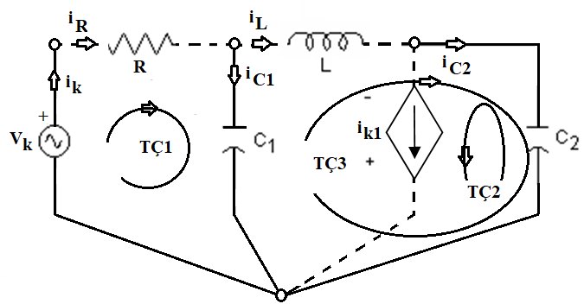

TÇ1 : 

TÇ2 : 

TÇ3 : 

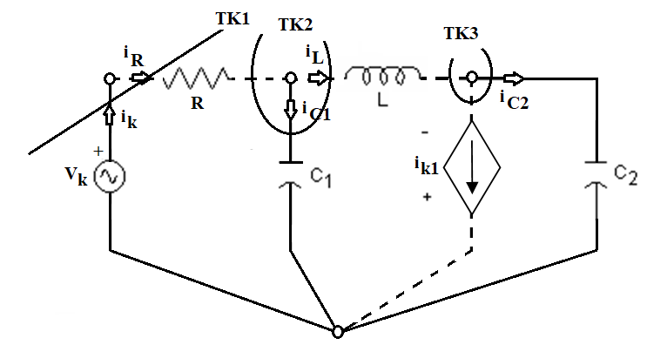

TK1: 

TK2: 

TK3: 















**b)**







**Çözüm 3)**

**a)** Önce verilen dif. denklemin **homojen çözümü** bulunsun:



;





(Yukarıdaki eşitlik verilen soruda (kaynaklar olmadan ki halinde yerine konulur ve

ilgili katsayılar birbirlerine eşitlenir ise 9 adet katsayı üçe düşürülür↓)

 (*) ← HOMOJEN ÇÖZÜM

elde edilir.

**b)** Belirsiz katsayılar yöntemi ile **özel çözüm** yapılacaktır.

**Özel çözüm tahmini**:

 (**)



Yukarıda verilen özel çözüm tahminindeki katsayıları bulmak için (**) denklemi

verilen problemde yerine yazılırsa;

**e-t *t’nin katsayılarından**

-M=M-2*N -N=M-2*N -P=P

**e-t’nin katsayılarından**

-G+M=G-2H -H+N=G-2*H+1 -K+P=K+2

**t'nin katsayılarından**

0=D-2*E 0=D-2*E 0=F

**Sabitlerin katsayılarından**

D=A-2*B+10 E=A-2*B F=C

elde edilir. Bu durumda;

F=0; C=0; K=-1; D=20; E=10; G-H=1; D=20; M=N; P=0; 10=A-2*B;

olarak elde edilir. A=1 için B= 9/2; G=1 için H=0 , M=1 için N=1 bulunur. Buna göre özel çözüm aşağıdadır:



**Cevap 4)**

**a) **

(A)*(1/5) + (B)(1/s+1/5) işleminden y2(s) çekilirse,

 olarak bulunur ve



olur.

**b) $L\left\{\int_{0}^{t}{t\cosh{3t}} \right\}=?$**

$L\left\{\int_{0}^{t}{F\left(t\right)} \right\}=\frac{f\left(s\right)}{s}$ olduğuna göre $L\left\{\int_{0}^{t}{t\cosh{3t}} \right\}=\frac{f\left(s\right)}{s}$ için

$F\left(t\right)=t\cosh{3t}$

$L\left\{t\cosh{3t} \right\}=-\frac{d}{ds}f\left(s\right)$

$F\left(t\right)=\cosh{3t}$ ise $f\left(s\right)=\frac{s}{s^{2}-9}$ olur.

$L\left\{t\cosh{3t} \right\}=-\frac{d}{ds}\left(\frac{s}{s^{2}-9}\right)=\frac{s^{2}+9}{{(s^{2}-9)}^{2}}$

$L\left\{\int_{0}^{t}{t\cosh{3t}} \right\}=\frac{1}{s}*\frac{s^{2}+9}{{(s^{2}-9)}^{2}}$

**c) $f\left(s\right)=\frac{e^{-3s}}{s^{2}+1}$ $L^{-1}\left\{\frac{e^{-3s}}{s^{2}+1}\right\}=?$**

$L^{-1}\left\{e^{-t_{0}s}f(s)\right\}=u\left(t-t_{0}\right)F(t-t_{0})$ olduğu hatırlanırsa

$$L^{-1}\left\{\frac{e^{-3s}}{s^{2}+1}\right\}=u\left(t-3\right)L^{-1}{\left\{\frac{1}{s^{2}+1}\right\}}_{t→t-3}=u\left(t-3\right){\left[\sin{t}\right]}_{t→t-3}=u\left(t-3\right)\sin{(t-3)}$$